莘县永旺食品有限公司年产420吨鸡产品加工项目
竣工环境保护验收现场检查及验收工作组验收意见
2019年1月7日，莘县永旺食品有限公司组织召开公司年产420吨鸡产品加工项目竣工环境保护验收现场检查及验收会。验收工作组由工程建设单位（莘县永旺食品有限公司）、监测单位（山东聊和环保科技有限公司）、环评单位（聊城大学）并特邀2名技术专家（名单附后）组成。
验收组现场查阅并核实了本项目运营期环保工作落实情况，根据项目竣工环境保护验收监测报告并对照《建设项目环境保护管理条例》、《建设项目竣工环境保护验收暂行办法》，严格依照国家有关法律法规、建设项目竣工环境保护验收技术规范、本项目环境影响评价报告表和审批部门审批决定等要求对本项目进行验收，经认真研究讨论形成环保验收意见，提出意见如下：
一、工程建设基本情况
（一）建设地点、规模、主要建设内容
项目建设地点位于聊城市莘县朝城镇南关村。主要为年产420吨鸡产品加工项目，总投资180万元，占地面积6660m²，购置烫池、脱毛机、锅炉、冷库等加工设备。公司原名莘县鑫成食品有限公司，于2010年4月份更名为莘县永旺食品有限公司。
（二）环保审批情况
2008年4月公司委托聊城大学编制了《莘县鑫成食品有限公司年产420吨鸡产品加工项目环境影响报告表》，2008年11月27日莘县环境保护局对其进行了审批。2018年10月份莘县永旺食品有限公司委托山东聊和环保科技有限公司进行该项目的环保验收监测工作，接受委托后山东聊和环保科技有限公司组织有关技术人员进行现场踏勘，依据监测技术规范制定了环保验收监测方案，并于2018.11.5-2018.11.6对厂区有关污染源进行了监测，根据验收监测结果和现场检查情况编制了本项目验收监测报告。
（三）投资情况
项目实际总投资180万元，其中环保投资30万元。占总投资17％。
（四）验收范围
本次验收的范围为：年产420吨鸡产品及其配套环保设施。
二、工程变更情况
经现场验收核查，本项目于2010年4月份更名为莘县永旺食品有限公司，其他较环评及环评批复基本没有变化，未发生重大变动。
- 环境保护设施落实情况
（一）废水污染源及其治理措施
本项目产生的废水主要为生产废水和生活污水。
项目生产用水主要为浸烫、鸡体清洗、预冷分割等工序用水及地面冲洗用水。生产废水和生活污水收集后进入厂区污水处理站，处理后经管网进入朝城镇污水处理厂深度处理。
（二）废气污染源及其治理措施
本项目产生的废气主要为燃气锅炉废气、屠宰过程中产生的恶臭气体和污水处理站产生的恶臭气体。
（1）有组织废气
项目燃气锅炉废气通过 15 米高排气筒排放。
（2）无组织废气
屠宰过程和污水处理站产生的恶臭气体通过加强通风后无组织排放。
（三）噪声
本项目的主要噪声源为脱毛机、制冷系统等设备运行时产生的噪声，经选用低噪声设备，再经过车间密闭以及距离衰减等降噪措施，降低对外环境的影响。
（四）固体废物
本项目产生的固体废弃物主要有鸡血、鸡毛、鸡肠、鸡粪、污水处理站的污泥和职工办公生活垃圾。
其中鸡毛、鸡血、鸡肠、鸡粪等外售综合利用；
污水处理站产生的污泥外运农田堆肥；
项目办公生活产生的生活垃圾，交由环卫部门统一清运处理。
四、验收监测结果
（一）环保设施运行检测结果
山东聊和环保科技有限公司出具的《莘县永旺食品有限公司年产420吨鸡产品加工项目竣工环境保护验收监测报告》监测结果表明：
- 噪声
验收监测期间，各监测点位昼间噪声在52.9dB(A)-57.7dB(A)之间，符合《工业企业厂界环境噪声排放标准》（GB12348－2008）中的2类标准限值。
- 废气
验收监测期间，有组织颗粒物排放浓度最高值为5.5mg/m³，排放速率最高为2.3×10⁻³kg/h，有组织二氧化硫排放浓度最高值为3mg/m³，排放速率最高为1×10⁻³kg/h，有组织氮氧化物排放浓度最高值为53mg/m³，排放速率最高为0.021kg/h，满足《山东省锅炉大气污染物排放标准》超低排放第2号修改单鲁质监标发[2016]46号、关于京津冀及周边地区执行大气污染物特别排放限值的公告和《大气污染物综合排放标准》（GB16297-1996）中相关限值。无组织臭气浓度最高为17（无量纲），无组织氨气浓度最高为0.31mg/m³，无组织硫化氢浓度最高为0.037mg/m³，满足《恶臭污染物排放标准》（GB14554-93）相关限值要求。
3、固体废物
本项目产生的固体废弃物主要有鸡血、鸡毛、鸡肠、鸡粪、污水处理站的污泥和职工办公生活垃圾。
其中鸡毛、鸡血、鸡肠、鸡粪等外售综合利用；污水处理站产生的污泥外运农田堆肥；项目办公生活产生的生活垃圾，交由环卫部门统一清运处理。
4、废水
验收监测期间，废水pH范围在7.01-7.04，COD最高排放浓度为120mg/L，氨氮最高排放浓度为11.8mg/L，悬浮物最高排放浓度为15mg/L，BOD最高排放浓度为32.4mg/L，动植物油最高浓度为0.40mg/L，均满足执行《肉类加工工业水污染物排放标准》（GB 13457-1992）相关标准及莘县朝城污水处理厂进水水质要求。
（二）环境管理调查
莘县永旺食品有限公司制定了《莘县永旺食品有限公司环保管理制度》,日常工作由环保小组管理，其主要职责是：行使公司环保工作的计划、组织、指挥、协调、检查和考核管理职能，日常一切工作须对公司负责。
五、专家意见：
在今后企业环保工作中，建议企业落实以下要求。
- 加强文本制作质量，审核关于设备清单、实际投资金额及工艺流程内容，使文本内容真实可靠，进一步完善、核实验收检测报告。
- 污水管道上方封盖、加格栅；
- 污水处理站浮渣不能露天堆放；
- 固体废物及时收集外卖，不在厂区内长时间堆放；
- 加强车间通风；
- 规范采样爬梯平台，设置废气排放口标识。
- 编制突发环境事件应急预案，并到环保局备案。
六、验收结论
验收组一致认为该项目实施过程中按照环评及其批复要求落实了相关环保措施，环保手续齐全，建立了相应的环保管理制度，项目建设过程无重大变更。按环境影响报告表及审批要求建设了环境保护设施。验收监测各项指标满足国家相关排放标准。
鉴于项目符合国家和地方相关产业标准及准入要求，用地符合当地规划，环保设施与生产配套，验收期间各项监测指标满足国家相关排放标准，该项目通过环保验收。
莘县永旺食品有限公司验收组
2019年1月7日

现场整改照片：
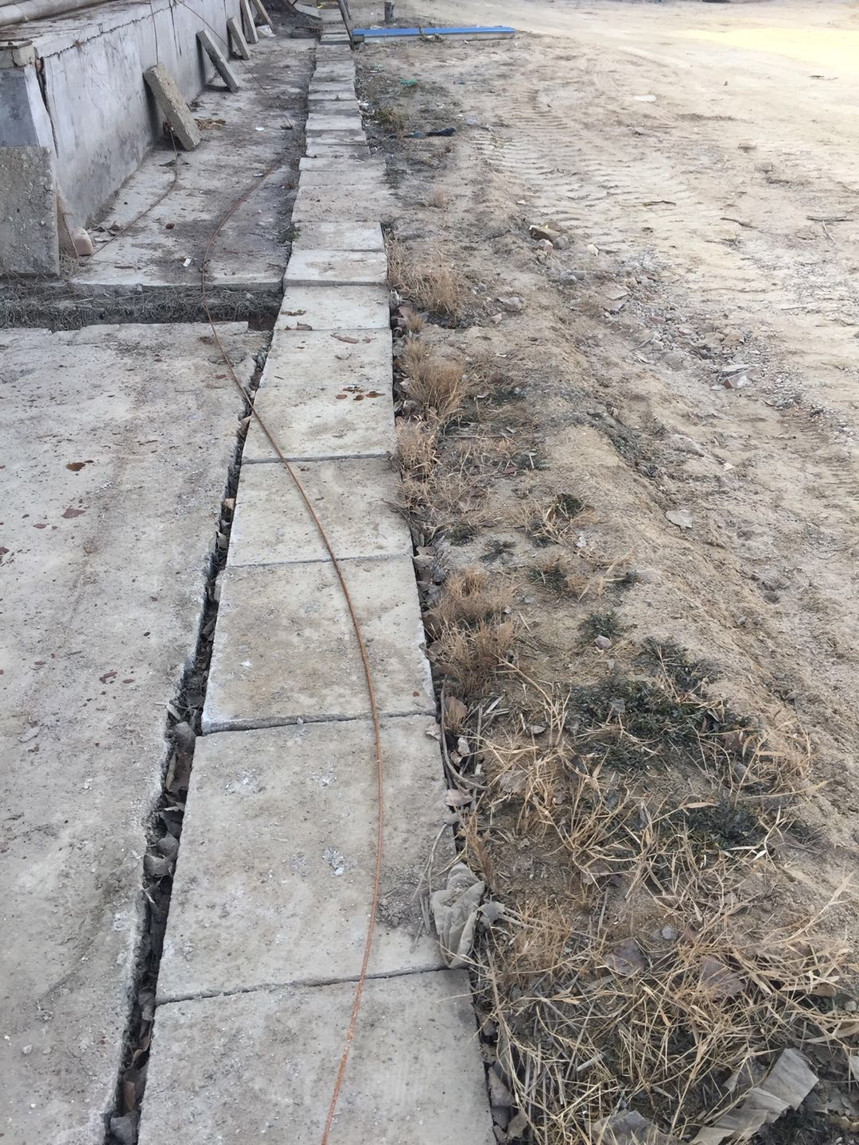
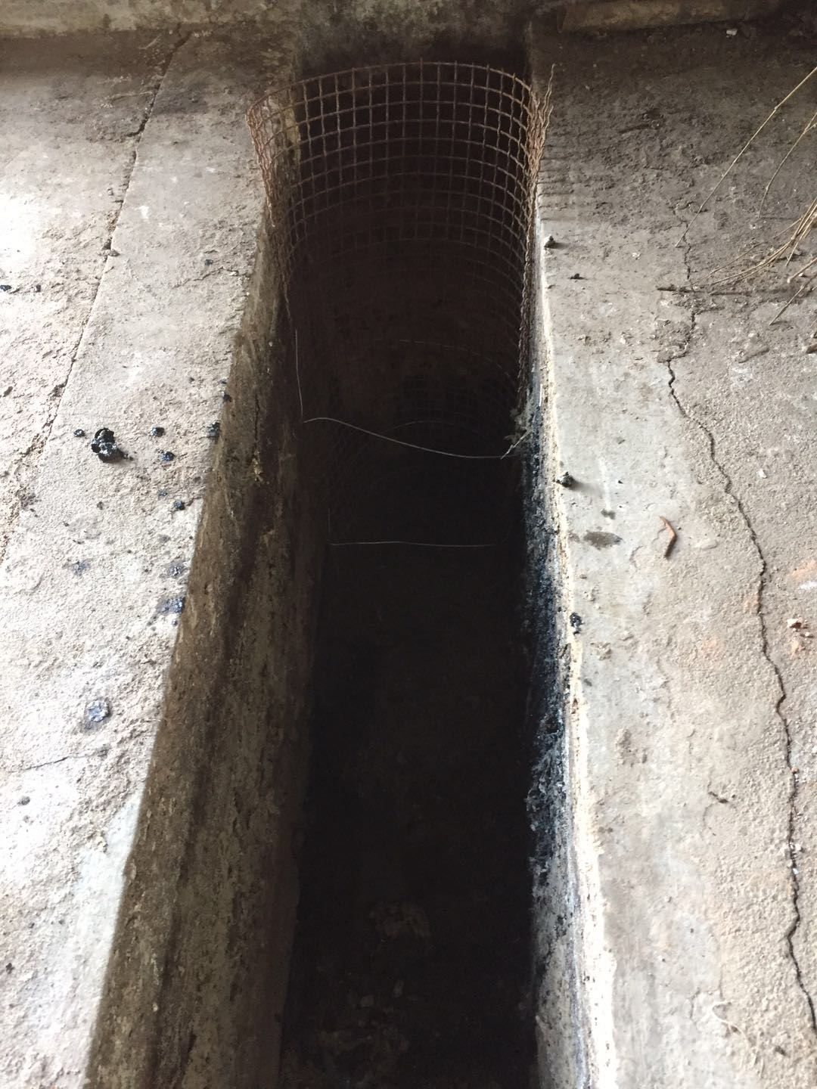
污水管道整改照片

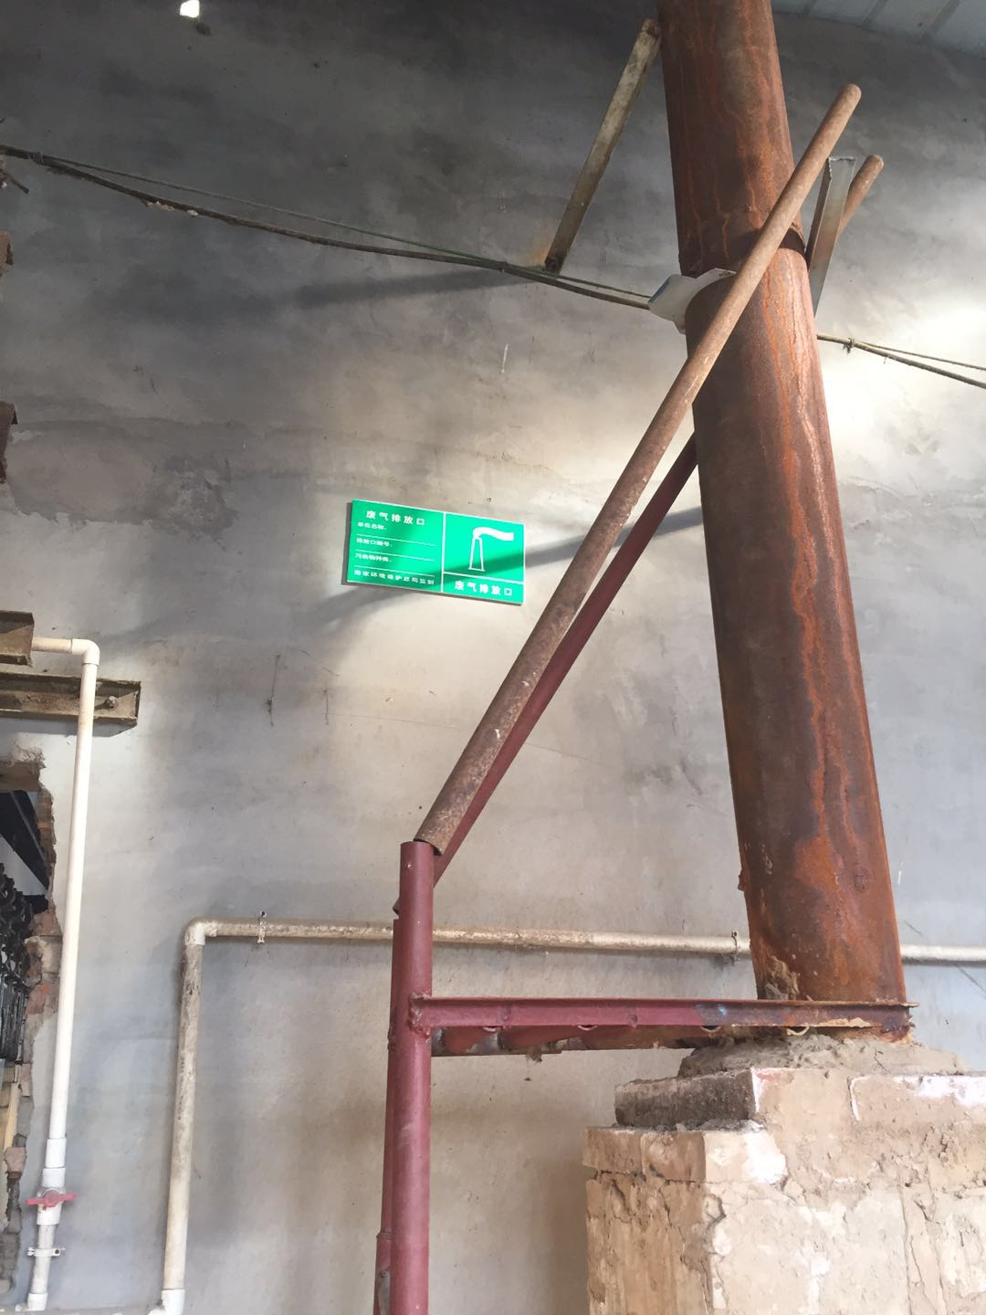
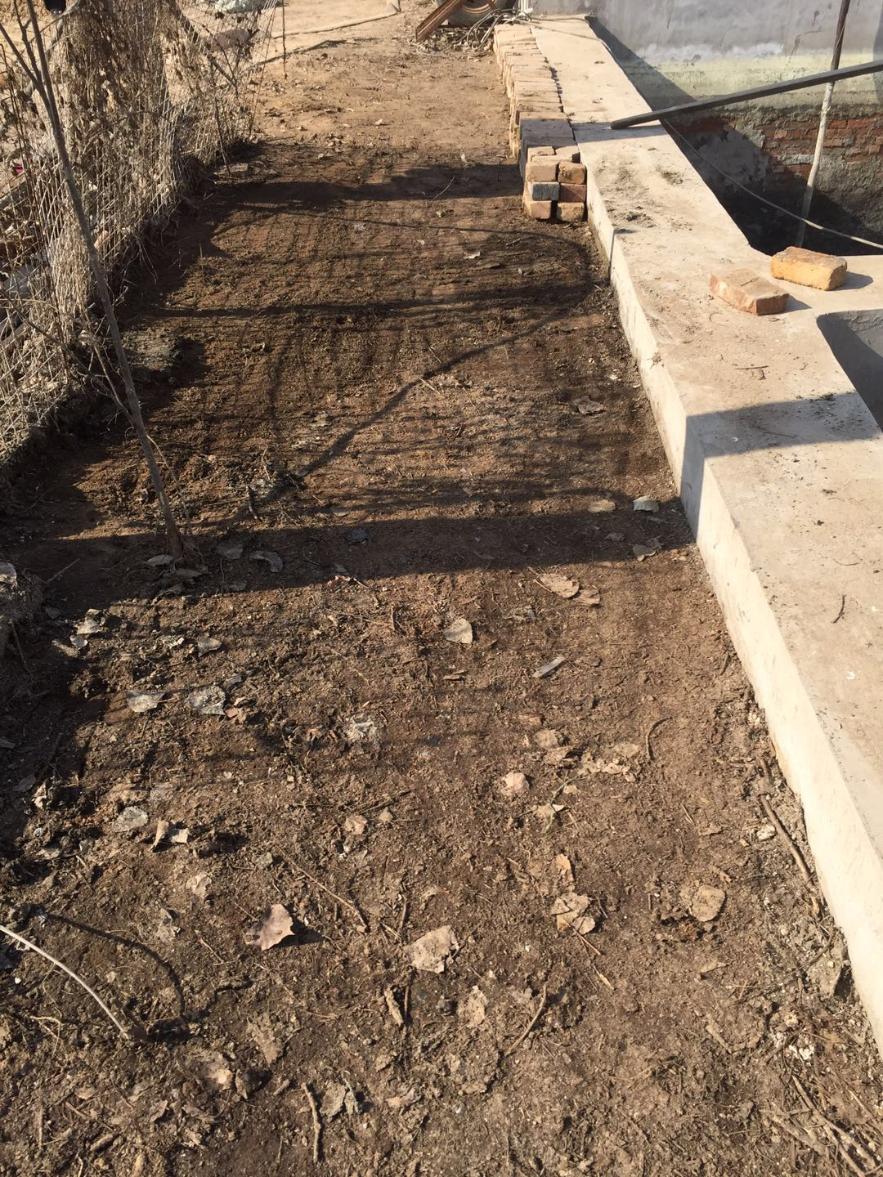

污水处理站卫生整改照片
采样平台整改照片
危废间整改照片

